Kreatív hobbi- és barkács webáruház
Adatmodell dokumentáció
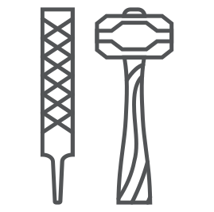
Készítette:
Kovács Edit
Tóthpál István
Tartalomjegyzék
1 Felhasználók 3
1.1 Felhasználó tábla 3
1.2 Felhasználó adatok tábla 4
2 Termékek 5
2.1 Termékek tábla 5
2.2 Összekötő táblák a termékekhez 5
2.3 Kedvencek tábla 5
3 Termék megrendelése 6
3.1 Rendelések tábla 6
3.2 Rendelt termékek 6
4 Blog 7
4.1 Posztok tábla 7
4.2 Kommentek tábla 7
4.3 Kiegészítő táblák a bloghoz 8
5 Kiegészítő táblák 9
5.1 Címkék tábla 9
5.2 Kategóriák tábla 9
5.3 Színek tábla 9
5.4 Képek tábla 9
5.5 Városok tábla 9

- Felhasználók
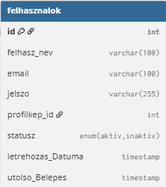
- Felhasználó tábla
A weboldalunk központi eleme a felhasználók tábla, amelynek elsődleges célja, hogy minden látogatónak zökkenőmentes, biztonságos és személyre szabott élményt nyújtson. Ez a tábla a rendszer gerincét képezi: ennek köszönhetően tudjuk az egyes látogatókat beazonosítani, kezelni és nyomon követni a különféle funkciók használata során. A tábla felépítése és működése teszi lehetővé, hogy a vendégek egyszerű regisztráció után teljes jogú tagjaivá váljanak a közösségnek, hozzászóljanak a blogbejegyzésekhez, értékeléseket írjanak, személyes ajánlásokat kapjanak, valamint gördülékenyen intézzék vásárlásaikat.
Az itt eltárolt adatok többségét a felhasználó adja meg a regisztrációs űrlap által. A felhasz_nev a felhasználó általa választott beceneve, ami csak egyedi lehet, így elkerülve a félreértéseket.
Az id egy automatikusan hozzárendelt szám a felhasználóhoz, amit ők nem látnak, viszont ennek a segítségével tudunk felhasználónevet kapcsolni a posztokhoz és kommentekhez.
Az email a kapcsolattartás miatt fontos, mivel innen kaphat híreket az akciókról, a bejegyzéseire kapott kommentekről, illetve a vásárlás után érkező értesítéseket is azon keresztül kapja a megrendelő.
A jelszo leginkább a biztonságot szolgálja, amivel a felhasználó be tud lépni, és több funkcióhoz hozzá tud férni mint egy vendégként látogató.
A profilKep_id egy kevésbé lényeges, ám olyan funkció, ami könnyebbé tudja tenni hogy a felhasználók felismerjék egymást. Ezt a képet a többi képpel egy táblában tároljuk, ugyanis ha a felhasználó nem választ, akkor mi egy automatikus képet utalunk ki neki.
A statusz mezővel a fiók állapotát tudjuk változtatni, ami automatikusan aktív, ám ha túl sok ideig nincs aktivitása a fióknak inaktívvá válik, majd egy idő után törlődik a rendszerből.
A letrehozas_Datuma az utolso_Belepes-el együtt egy időpontot tárol el. A profil létrehozásának ideje statisztikai és kedvezmény ajánlási okokból lehet fontos, az utolsó belépés ideje pedig a fiók állapotának meghatározásában segít.
- Felhasználó adatok tábla
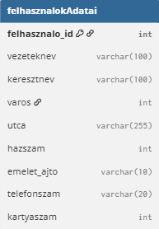
A rendszerünk egy másik, különálló táblában kezeli azokat az adatokat, amelyek nem feltétlenül szükségesek a regisztrációhoz, de a felhasználó kényelme és a vásárlási folyamat megkönnyítése érdekében elmenthetők. Ez a funkcionális szétválasztás növeli a rendszer hatékonyságát és az adatbiztonságot, mivel az érzékenyebb személyes adatok csak akkor kerülnek előtérbe, amikor arra valóban szükség van.
A két tábla közötti összeköttetést természetesen a felhasznalo_id szolgáltatja, ahol az azonosító számhoz kötjük az adatokat, így felhasználó név módosítás esetén is könnyedén hozzá tudjuk kapcsolni a felhasználóhoz az adatait.
Ilyen kiegészítő adatok például a vezeteknev és keresztnev, amelyek alapvetően a számlázási és szállítási folyamatokhoz nélkülözhetetlenek. A címadatok (varos, utca, hazszam, emelet_ajto) segítségével a rendszer pontosan képes meghatározni a kiszállítás helyét. Itt a könnyebb átláthatóság érdekében a városokat egy külön táblában tároljuk, ezzel is elkerülve a hibás vagy inkonzisztens adatokat, illetve a felhasználó számára is egyszerűbb adatbeviteli lehetőséget nyújt ez a fajta megoldás.
A telefonszam szintén fontos szerepet játszik, hiszen alternatív azonosítási eszközként is szolgálhat biztonsági ellenőrzések során.
A kartyaszam mező pedig opcionális, de jelentősen javítja a felhasználói élményt: ha a vásárló úgy dönt, hogy elmenti a bankkártya adatait, a rendszer a következő vásárlás során automatikusan kitölti a szükséges mezőket, így a fizetés sokkal gyorsabbá és kényelmesebbé válik.
- Termékek
- Termékek tábla
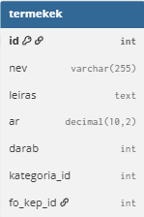
A termékek táblába kerül felvételre minden árucikk, amit a weboldalon meg lehet venni. Itt is egy számmal, az id-val azonosítjuk elsősorban a terméket, és a továbbiakban ennek a segítségével kötjük a többi táblához.
A nev és a leiras a termék egyik legfontosabb jellemzői, ide vesszük fel a pontos nevét, a felhasználó pedig a leírásból tudja eldönteni hogy ezt a terméket keresi e.
Az ar a termék jelenlegi árát mutatja, a darab pedig hogy mennyi elérhető még a termékből. A kategoria_id egy másik táblából hivatkozva mutatja, hogy melyik kategóriába sorolható a termék, a fo_kep_id pedig arra a képre mutat, ami az oldalon elsőnek megjelenik a képről.
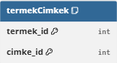
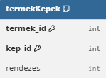
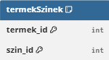
- Összekötő táblák a termékekhez
A termekKepek, termekCimkek és termekSzinek táblák egy másik táblából adnak tulajdonságokat az árucikkeinknek. A redundancia elkerülése miatt jobbnak láttuk külön táblába elhelyezni a többször előforduló adatokat, így csak egy helyen kell módosítanunk őket.
- Kedvencek tábla
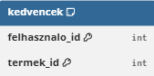
A tábla segítségével a felhasználók el tudják menteni, kedvencekbe teheti a terméket, így csak a profiljából máskor is egyszerűen el tudja érni őket.
- Termék megrendelése
- Rendelések tábla
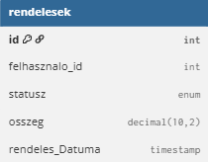
Itt az alapvető adatokat tároljuk a rendelésről, mint a felhasználó, a rendelés állapota, a végső összeg, illetve a megrendelés időpontja.
A felhasznalo_id által tudjuk lekérni a regisztrált vevőnek az adatait, illetve ha már korábban vásárolt, és elmentette az adatait, akkor azt is automatikusan ki tudjuk neki tölteni, így meggyorsítva a rendelési folyamatot.
A rendelés státusza lehet: függőben, szállítás alatt, kiszállítva és törölve. Ezt az információt a vevő is látja a profiljában.
Amennyiben még nincs regisztrálva a vásárló, nem tud vásárolni amíg nem regisztrál az oldalra.
Az osszeg a rendelésért fizetendő teljes összeg, ami az alábbi táblából kerül kiszámításra.
- Rendelt termékek
A termékeket a jobb átláthatóságért itt tároljuk el.
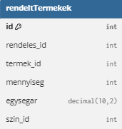
A rendeles_id köti az aktuális tételt egy megrendeléshez, a termek_id pedig hozzáköti a megvásárolt terméket.
Az egysegar a termék ára a megrendelés pillanatában, így lehetséges, hogy ugyan az az adat jelenik meg egyszerre két helyen, ám ha változik az ár a megrendelés után, akkor ezáltal a felhasználó ugyanúgy az eredeti árat fizeti ki.
A mennyiség segítségével nem csak a megrendelő láthatja, hogy pontosan mennyit is rendelt, hanem a rendelés végösszegét is segíti ez kiszámolni. A szin_id visszaigazoló célt szolgál, a vevő a vásárlás után is leellenőrizheti, hogy jó terméket vett-e.
- Blog
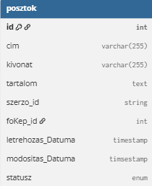
- Posztok tábla
A poszt tábla az oldal tartalmi részének alapját képezi. A poszthoz közvetlen tartozó adatokat tároljuk itt, vagyis a bejegyzések minden alapvető adatait. Az egyszerűbb átláthatóság és redundancia csökkentése miatt a további tartalmakat, például a képek, címkék vagy a kommentek, pedig külön táblában helyeztük el. Ezzel egy logikusabb adatstruktúrát kapunk, és az adatfeldolgozás is egyszerűbbé válik.
Az id, mint mindenhol máshol, a poszt egyedi azonosítója, ennek a segítségével kötjük a poszthoz a kommenteket, a képeket és a címkéket.
A cim egy rövid cím, ami bemutatja hogy miről fog szólni a poszt, a kivonat pedig egy rövid összefoglaló ami megjelenik a posztok böngészésénél, így a felhasználónak nem kell rákattintania a posztra hogy megtudja miről is szól.
A tartalom mező a poszt tényleges szövegét tárolja, amit csak azután válik teljesen láthatóvá miután a felhasználó a posztra kattint.
A szerzo_id segítségével tudjuk megjeleníteni a poszt íróját, ez a felhasználók táblával van összekötve.
A fo_kep_id a poszt borítóképét tartalmazza, amely vizuálisan is kiemeli a bejegyzést. Amennyiben a szerző nem ad saját képet, a rendszer automatikusan hozzárendel egy alapértelmezett borítóképet.
A letrehozas_datuma a poszt eredeti publikálása, a modositas_datuma pedig hogy mikor szerkesztették utoljára a posztot.
A statusz mutatja a poszt állapotát, ez lehet: piszkozat, közzétett, archivált.
- Kommentek tábla
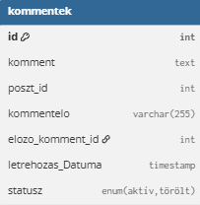
A kommentek tábla a posztokhoz kapcsolódó hozzászólásokat tárolja. Minden rekord egy-egy felhasználói interakciót képvisel, amelyet az olvasók a bejegyzés alá írnak.
Az id itt is azonosító szerepet tölt be, illetve ha van alkomment a kommenthez, akkor erre hivatkozva kapcsoljuk őket egymáshoz.
A komment mező maga a komment szövegét tárolja, a kommentelo-vel pedig megjelenítjük a kommentelő felhasználónevét, ami a felhasználók táblából kéri az adatot.
Ahogy fentebb is említettük, a poszt_id köti a kommentet a megfelelő poszthoz. További kommenteket az elozo_komment_id segítségével tudunk megjeleníteni.
A letrehozas_datuma egy alapvető funkció kommenteléskor, a közzététel dátumát mutatja, a statusz pedig a komment állapotát, ami lehet aktív, vagy törölt.
- Kiegészítő táblák a bloghoz
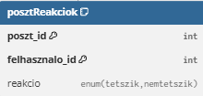
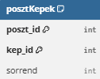
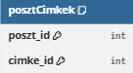
A posztReakciok tábla egy egyszerű, mégis hatékony rendszer a felhasználói visszajelzések kezelésére. Itt tároljuk, hogy ki hogyan reagált egy bejegyzésre: tetszik (like) vagy nem tetszik (dislike). Ehhez a poszt_id-t és a felhasznalo_id-t kötöttük, így egy felhasználó csak egyszer reagálhat egy posztra.
A posztKepek a posztokhoz hozzáadott képek megjelenítéséért felelős, így a poszt_id-t és a kep_id-t kapja meg, így összekötve a két táblát. A sorrend segítségével pedig befolyásolni lehet a képek megjelenítését, így a sorba rendezése nem csak automatikus lehet. Ez a rugalmasság a tartalmat készítők számára fontos, mivel így maguk dönthetik el, hogy melyik kép jelenjen meg elsőként.
Végül pedig a posztCimkek segítik a tartalom rendszerezését és kereshetőségét. Ennek a segítségével könnyebben rátalálni a posztokra, mivel a termékekhez hasonlóan a posztok is címkéket kapnak, így egy általános képet adva a poszt témájáról, és segítve hogy a felhasználó könnyebben talál a tetszésének megfelelő hasonló témájú posztokat.
- Kiegészítő táblák
Az itt található táblák mindegyikére már hivatkoztunk fentebb, most pedig részletesen ismertetjük ezeket is.
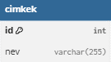
- Címkék tábla
A többi táblához kötéskor az id-ra hivatkozunk, így az összekötés után le tudjuk kérni a címke nevét, és azt jelenítjük meg a termékeknél és a posztoknál is.
- Kategóriák tábla
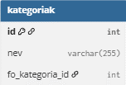
A termékek kategória adásához az id-val való összekötést használjuk, így a címkékhez hasonlóan a lekérdezett kategória nevét ennek a segítségével tudjuk megjeleníteni. Hasonlóan a kommentekhez, az alkategóriák úgy kapcsolódnak a szülő kategóriájukhoz hogy a fo_kategoria_id-val megadjuk annak az azonosítóját.
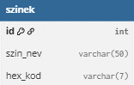
- Színek tábla
Idegen kulcsként használjuk az id-t hogy a termékekhez, illetve a rendelt tételekhez színt kössünk. A szín neve a könnyebb azonosítást segíti a felhasználók számára, a hex_kod-al pedig eltároljuk a szín pontos paramétereit, így az oldalon meg tudjuk jeleníteni a színt is a neve mellett.
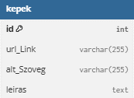
- Képek tábla
Több táblában is idegen kulcsként használjuk az id-t, ennek a segítségével rendeljük a képeket a helyükre. Az url_link segít a képet megtalálni, az alt_szoveg pedig akkor jelenik meg, amikor a kép valamiért nem tud. A leiras segít megérteni a képet amikor szükség van rá.
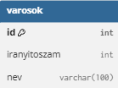
- Városok tábla
Az átláthatóbb adattárolás érdekében a városokat külön táblában tároljuk el, így elkerülve a redundanciát és a pontatlanságokat.

